Минестерство образования и науки Российской Федерации

ФГБОУ ВО Ульяновский государственный технический университет

Кафедра «вычислительная техника»

Лабораторная работа №11

«Двусвязные списки LinkedList»

Выполнил студент

Группы ИВТАСбд-11

Долгов А. П.

Ульяновск, 2022

1. **Постановка задачи**

Требуется написать программу, демонстрирующую работу класса LinkedList. Нужно создать визуальный интерфейс, который будет демонстрировать работу списка. В интерфейсе должно быть: поле вывода; кнопка для показа всего списка (с возможностью вывести его в обратнем порядке); возможность добавлять элементы в голову и хвост списка, а также по индексу; показывать отдельные элементы по индексы и возможность перелистывать их назад и вперёд; удаление элемента по его содержанию.

1. **Особенности реализации**

Интерфейс реализован с использованием библиотеки swing. Кнопки и поля интерфейса разделены с помощью меток на специальные отделы, предназначенные для выполнения тех или иных нужд.

1. **Тестирование**

При запуске программы появляется следующее окно:

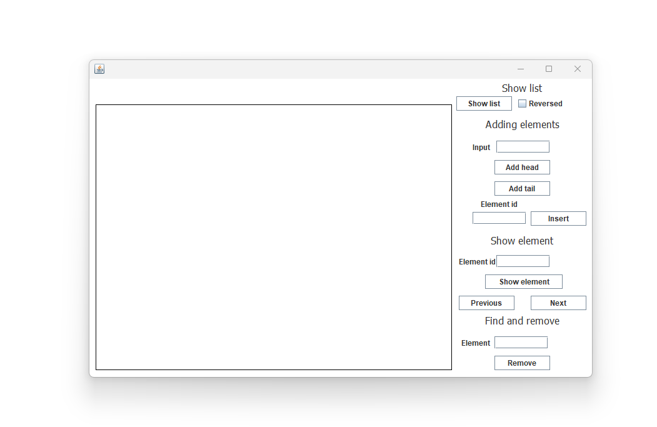

Пока что список пустой, поэтому никакие элементы не будут выводится. Чтобы добавить элемент в список, сначала нужно ввести этот элемент в поле «Input» в разделе «Adding elements», а затем нажать либо «Add head» либо «Add tail», что соответственно добавит элемент либо в конец списка, либо в начало. Добавим таким образом три элемента:

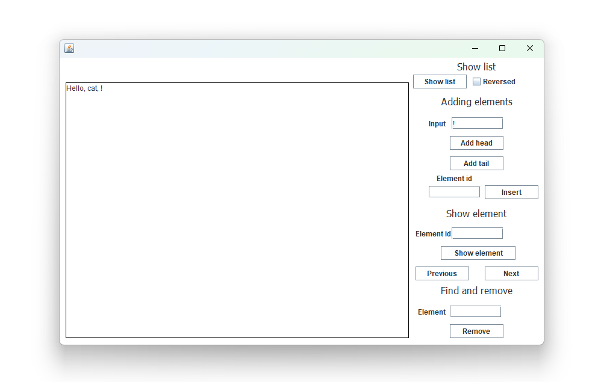

Также можно добавлять элементы в любое место в списке, указав его будущий индекс. Индекс нужно добавлять в поле «Element id», а по нажатии на кнопку «Insert» элемент добавится:

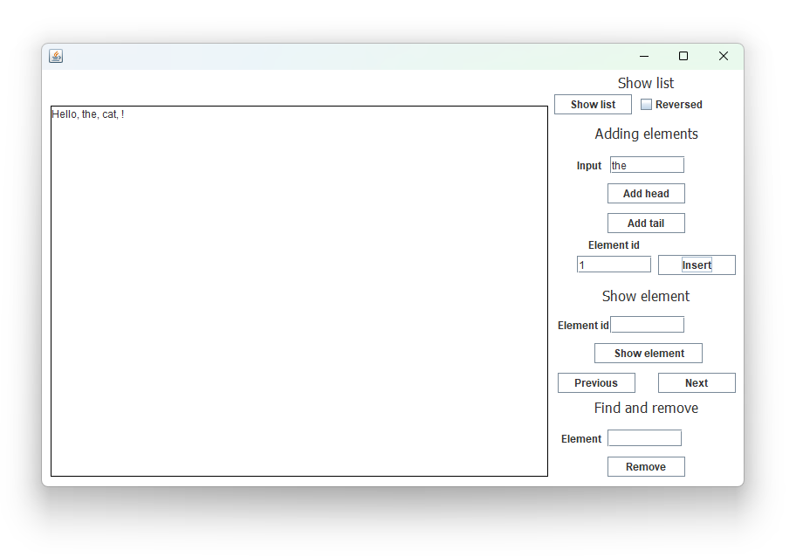

Можно просмотреть все элементы в обратном порядке. Для этого нужно поставить галочку в поле «Reversed» в разделе «Show list», а затем нажать на кнопку «Show list»:

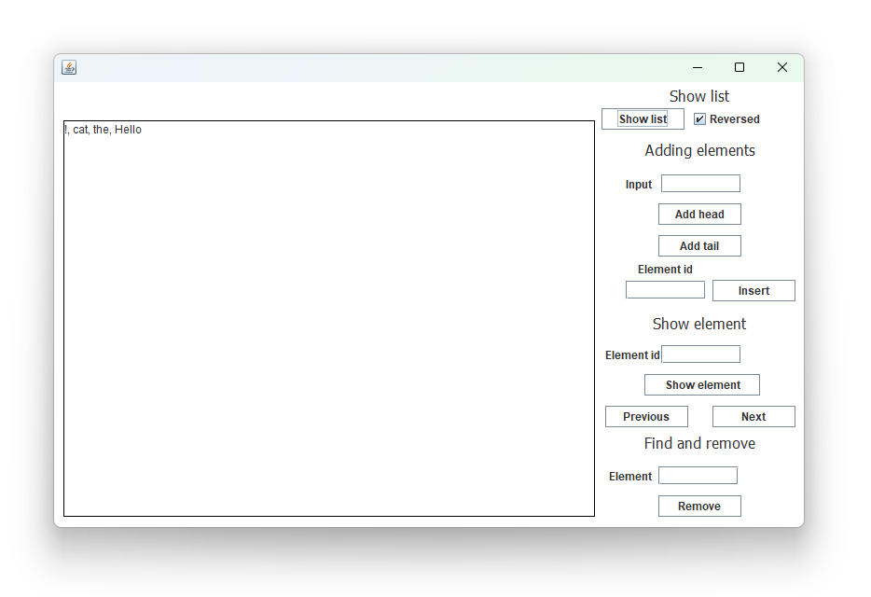

Для просмотра в прямом порядке нужно проделать те же действия, но не устанавливать галочку «Reversed».

Для того, чтобы посмотреть отдельный элемент по id, нужно сначала ввести этот id в поле «Element id» в разделе «Show element», а затем нажать на кнопку «Show element»:

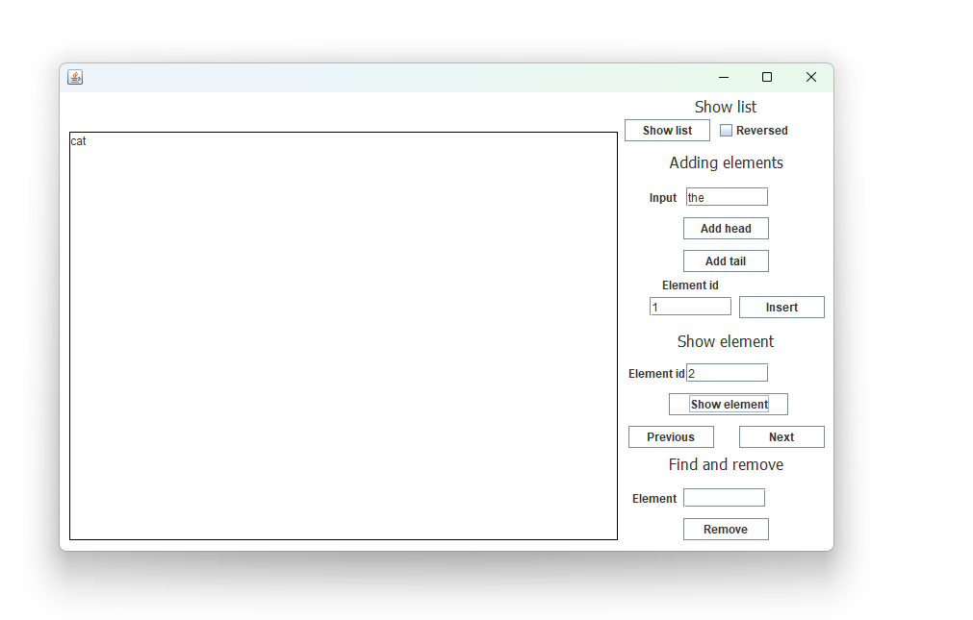

Кнопки «Previous» и «Next» позволяют менять значение поля «Element id» на единицу (отнимает или добавляет) для переключения просматриваемого элемента:

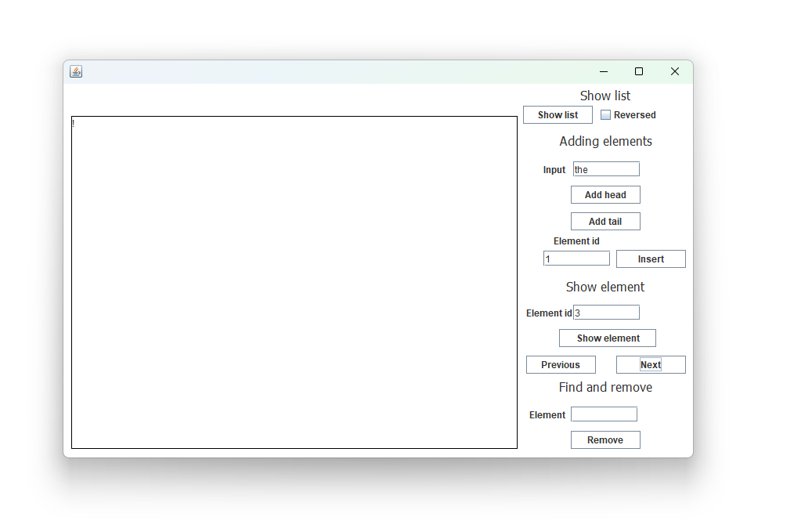

Выведем все элементы:

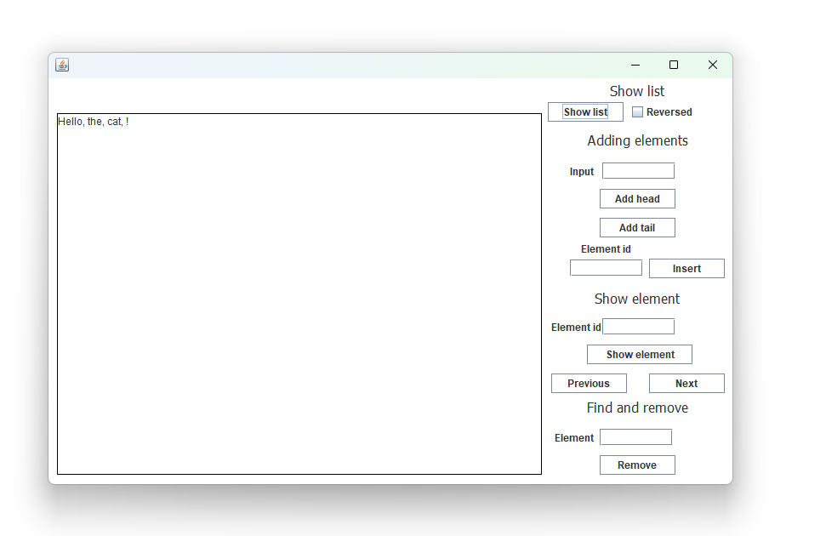

Элементы можно удалять из списка по значению. Для этого в поле «Element» в разделе «Find and remove» нужно написать значение элемента, например «Hello», а затем нажать на кнопку «Remove». После этого будет удалено первый элемент в списке со значением «Hello»:

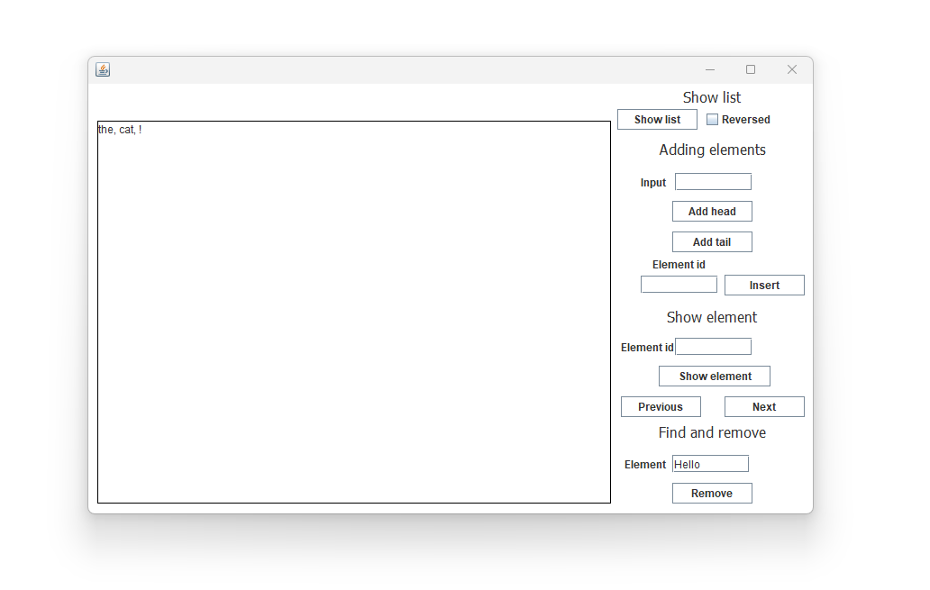

1. **Выводы о проделанной работе**

Программа протестирована и работает успешно. Программа позволяет проводить работу со двусвязным списком LinkedList благодаря интерактивному интерфейсу. Можно просматривать список полностью или поэлементно, добавлять и удалять элементы.